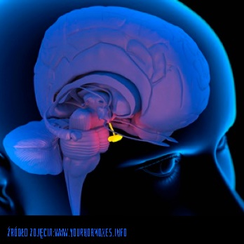
8 kwietnia - Światowy Dzień Świadomości na temat choroby Cushinga – rzadkiej, ogólnoustrojowej choroby nowotworowej. Co ma piernik do wiatraka a przysadka i nadnercza do Cushinga? Przysadka mózgowa – niewielki gruczoł osadzony w siodle tureckim, w sąsiedztwie nerwów czaszkowych, wzrokowych i naczyń krwionośnych. Główny gruczoł, który kontroluje inne gruczoły hormonalne. Czynny hormonalnie guz przysadki (nadmiar ACTH) pobudza nadnercza do nadmiernej produkcji kortyzolu. Kortyzol to cichy zabójca. Hiperkortyzolemia działa destrukcyjnie na cały organizm. Jesteś permanentnie przemęczony, masz problemy ze snem, nie jesz więcej a tyjesz, masz zmiany w wyglądzie (zaokrąglenie twarzy, otyłość brzuszna, otłuszczenie karku i obojczyków), zmiany skórne (trądzik, pokrzywka, przebarwienia, rozstępy), wypadają ci włosy, masz hirsutyzm, problemy z kośćmi (osteoporoza), zanik mięśni, łatwo się siniaczysz a twoja skóra staje się cienka i pergaminowa, masz nadciśnienie tętnicze, problemy z tarczycą, niewydolność serca, zaburzenia gospodarki lipidowej, cukrzycę, zaburzenia krzepliwości, zatorowość płucną, duszności, zaburzenia osi płciowej, problemy ze wzrokiem, chwiejność emocjonalną, depresję, stany lękowe, niską odporność na infekcje … Lekarze tzw. Specjaliści leczą Cię na każdą z tych chorób oddzielnie. Dostajesz magiczne leki i super sterydy, które działają wyłącznie objawowo, nierzadko wspomagając rozwój guza. Włącz myślenie - szukaj przyczyny tych powikłań - 8 kwietnia - Światowy Dzień Cushinga - ZBADAJ KORTYZOL! Marta Barańska
Ps. https://natemat.pl/106755,pacjenci-z-choroba-cushinga-bez-leczenia-umra-w-ciagu-5-lat-dlaczego-ministerstwo-zdrowia-zwleka

